武汉大学2005—2006学年度第二学期
《电力电子技术》试卷（A）
学号 姓名 院（系） 分数

- 填空题：（2分×13 = 26分）
1、晶闸管由断态变为通态的条件是 。晶闸管由通态变为断态的条件是 。
- 单相交流调压电路带阻感性负载，假定负载阻抗角为，其正常工作时触发角的移相范围是______________。
- 在晶闸管三相全控桥整流电路中，接在同一相的两个晶闸管触发脉冲的相位相差______________。
- 电力电子器件串联使用时，须采取______________措施；并联使用时，须采取______________措施。
- 无源逆变电路输出电压调节方式有______________、______________、______________。
- 常用电力电子器件中，______________是单极性器件，______________、______________是双极性器件，______________是复合型器件。
7、晶闸管三相半波整流电路中，相电压有效值为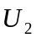，电阻性负载，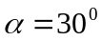时晶闸管承受的最大正向电压为______________。
8、PWM生成的规则采样法脉宽表达式 。
9、缓冲与保护电路的作用如下：对SCR电路中作用： ， ，
对全控型器件除了上述作用外，还有 。
10、双反星形连接的两组晶闸管三相半波整流电路并联电路其交流侧特征次谐波次数为 。
11、180导通型（方波）逆变电路多重化目的 。
12、PWM控制技术除用在逆变电路外，还用在： ， ，
等电路中。
13、PWM逆变根据载波和调制波的同步关系可分为 ， 。

二、简答题：（6分×7 = 42分）
1、简述逆变电路PWM控制的基本原理。
2、就SCR的三相桥式整流电路，说明SCR触发电路的基本组成部分。
3、针对单相桥式整流电路，考虑变压器的漏抗，写出换相期间的直流输出电压表达
式，并画出u_{d}波形。
4、画出采用单相桥式有源逆变的电路图，并说明有源逆变的条件及逆变失败的原因。
5、评价PWM控制方法优劣的指标有哪三条？指出SPWM中正弦调制与梯形调制
差别。
6、特定谐波消去法的基本原理是什么？设半个信号波周期内有10个开关时刻（不含0和π 时刻）可以控制，可以消去的谐波有几种？
7、分别写出PWM控制的降压斩波电路和Cuk斩波电路稳态输出电压表达式。
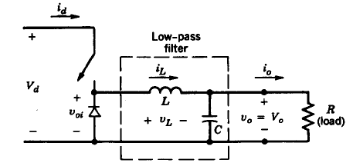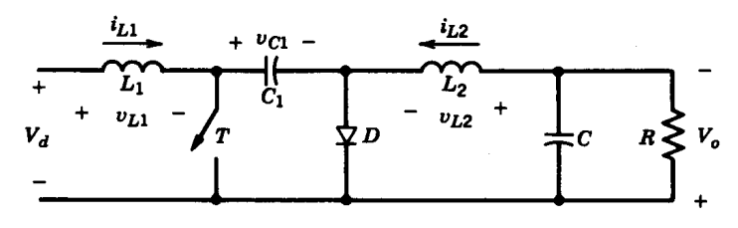
降压斩波电路 Cuk斩波电路

三、综合题（共34分）
1、（16分）下图是单相桥式逆变电路，其负载为交流电源，之间存在连接电抗器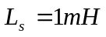，设交流电源电压为有效值200V的正弦波。
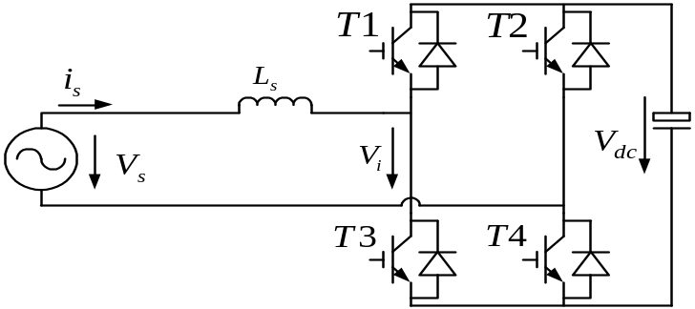
（1） 采用双极性SPWM控制方式，若选择幅值调制比为0.5， 此时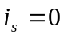，试选择逆变器直流侧电压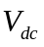；
（2）说明实际电路中逆变器输出电压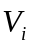出现误差的原因；
（3）如果选择幅值调制比为0.8， 仍采用双极性SPWM控制方式，并且逆变器输出电压相位与交流电源电压同相，计算交流电流的有效值及直流侧电压平均值；
（4）指出单相逆变器输出电压控制方式；如果采用方波逆变器控制方式，不计谐波，考虑逆变器开关损耗，试问如何调节直流侧电压。

2、（18分）三相桥式变流电路。
设U₂=220V（相电压有效值）；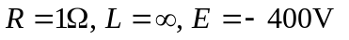，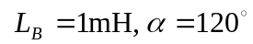要求：
- 画出直流等效电路；
- 计算直流电压U_{d}，直流电流I_{d}；
- 传递功率，电路运行在何种状态；
- 画出Ud及V１的电流波形（在图中虚线上画出波形）；
- 说明晶闸管电流换相不能瞬时完成的原因。
